Министерство образования Республики Беларусь
БЕЛОРУССКИЙ ГОСУДАРСТВЕННЫЙ УНИВЕРСИТЕТ
Факультет прикладной математики и нформатики
Кафедра многопроцессорных систем и сетей
Кафедра компьютерных технологий и систем

Применение NoSQL баз данных в приложениях

Курсовой проект

Стадольника Александра Олеговича
студента 3 курса,
специальность «Информатика»

Научный руководитель:
Ассистент кафедры КТС
Надененко Ольга Алексеевна.

Минск, 2015

Аннотация
Стадольник А.О. Применение NoSQL баз данных в приложениях: Курсовой проект / Минск: БГУ, 2015 – 26 с.
Исследуются виды современных баз данных. Рассматриваютя примеры сфер их применения. Выделяются причины появления новых видов баз данных, а также показываются сферы их применения.

Анатацыя

Стадольнік А.О. Ужыванне NoSQL баз данных у праграмах: Курсавы праект / Мінск: БДУ, 2015. - 26 с.
Даследуюцца віды сучасных баз данных. Разглядаюцца прыклады сфер іх ужывання. Вызначаюцца прычыны паяулення новых відау баз данных, а таксама паказваюцца сферы іх ужывання.

Annotation

Stadolnik A.O. Appliances of NoSQL databases in applications: Course project /Minsk: BSU, 2015. – 26 p.
Investigating different kinds of modern databases. Considering examples of their appliances. Explain reasons for the development of new kinds of databases and shows their appliances.

Реферат

Курсовой проект, 26 с., 3 рис., 4 источников.
Ключевые слова: NO-SQL БАЗЫ ДАННЫХ, СИСТЕМЫ ПОДДЕРЖКИ ПРИНЯТИЯ РЕШЕНИЙ.
Объект исследования – различные виды баз данных.
Цель работы – изложить причины появления новых видов баз данных и описать их место в современных системах.
Методы исследования – концепция реляционных баз данных, концепция хранилищ данных, концепция OLAP-систем.
Результатом является выделение причин появления новых видов баз данных.
Областью применения является использование в сборе данных и их анализе.
РЭферат

Курсавы праект, 26 с., 3 мал., 4 крыніцы.
Ключавыя словы: NoSQL БАЗЫ ДАННЫХ, СІСТЭМЫ ПАДТРЫМКІ ПРЫНЯЦЦЯ РАШЭННЯУ.
Абъект даследвання – розные віды баз данных.
Мэта даследвання – выкласці прычыны паяулення новых відау баз данных і апісаць іх месца у сучасных сістэмах.
Метады дасследвання – канцэпцыя рэляцыонных баз данных, канцэпцыя хранілишч данных, канцэпцыя OLAP-сістем.
У выніку даследвання былі вылучаны прычыны паяулення новых відау баз данных.
Воблась ужывання – збор данных.

Essay

Course project, 26 p., 3 pic., 4 sources.
Key Words: NoSQL Databases, Decision Support Systems.
Object of research – Different kinds of databases.
Purpose of research – explain reasons for the development of new kinds of databases and describe their place in modern systems.
Research methods – concept of relational databases, concept of data warehouses, concept of OLAP-systems.
In the result, reasons for the development of new kinds of databases were explained.
Scope – data storage technologies.

ОГЛАВЛЕНИЕ
ПЕРЕЧЕНЬ УСЛОВНЫХ ОБОЗНАЧЕНИЙ 6
ВВЕДЕНИЕ 7
1 Системы поддержки принятия решений как пример использования БД 8
1.1 Задачи систем поддержки принятия решений 8
1.2 Базы данных – основа СППР 10
2 OLAP-системы 14
2.1 Определение OLAP-систем 14
2.2 Архитектура OLAP-систем 15
2.2.1 MOLAP 15
2.2.2 ROLAP 17
2.2.3 HOLAP 21
3 NoSQL базы данных 22
3.1 Причины появления 22
3.2 Сферы использования NoSQL 23
ЗАКЛЮЧЕНИЕ 24
СПИСОК ИСПОЛЬЗОВАННЫХ ИСТОЧНИКОВ 25

Перечень условных обозначений
- HOLAP – гибридный (hybrid) OLAP.
- MOLAP – многомерный (multivariate) OLAP;
- NoSQL – not only SQL;
- OLAP – On-Line Analytical Processing;
- OLTP – Online transaction processing;
- ROLAP – реляционный (relational) OLAP;
- SQL – structured query language
- БД – база данных;
- НФ – нормальная форма;
- СППР – система поддержки принятия решений;
- СУБД – системы управления базами данных;

Введение

В данной работе рассматриваются причины появления, сферы применения и возможное развитие NoSQL баз данных. Также рассматриваются проблемы, решаемые традиционными реляционными базами на примере систем поддержки принятия решений.
Вычислительные и компьютерные сети позволяют накапливать огромные массивы данных, которые нужно обрабатывать и анализировать. В 2002 году, согласно оценке профессоров из калифорнийского университета Berkeley, объем информации в мире увеличился на пять миллиардов (5 000 000 000 000 000 000) байт. Согласно другим оценкам, информация удваивается каждые 2—3 года. Этот потоп, цунами данных приходит из науки, бизнеса, Интернета и других источников. Среди самых больших баз данных в 2003 году France Telecom имела Систему поддержки принятия решений (СППР, или DSS system) размером 30 000 миллиардов байт, a Alexa Internet Archive содержал 500 000 миллиардов байт.
На первом семинаре, посвященном поиску знаний в данных (Knowledge Discovery in Data workshop), который был организован в 1989 году, один мегабайт (1 000 000) считался размером большой базы данных. На последней конференции KDD-2003 один докладчик обсуждал базу данных для астрономии размером во много терабайт и предсказывал необходимость иметь дело с петабайтами (1 терабайт = 1 000 миллиардов байт, а 1 петабайт = 1 000 терабайт).
К 2014 году банки США накопили порядка 1 эксабайта (1 000 петабайт) информации, что приводит к появлению новых концепций в отношении к сохранению и анализу данных.
- Системы поддержки принятия решений как пример использования БД

  - Задачи систем поддержки принятия решений

С появлением первых ЭВМ наступил этап информатизации разных сторон человеческой деятельности. Сегодня можно без преувеличения сказать, что наступил этап осознания процессов, связанных с информацией. Вычислительная техника создавалась прежде всего для обработки данных. В настоящее время современные вычислительные системы и компьютерные сети позволяют накапливать большие массивы данных для решения задач обработки и анализа. К сожалению, сама по себе машинная форма представления данных содержит информацию, необходимую человеку, в скрытом виде, и для ее извлечения нужно использовать специальные методы анализа данных. Большой объем информации, с одной стороны, позволяет получить более точные расчеты и анализ, с другой — превращает поиск решений в сложную задачу. Неудивительно, что первичный анализ данных был переложен на компьютер. В результате появился целый класс программных систем, призванных облегчить работу людей, выполняющих анализ (аналитиков). Такие системы принято называть системами поддержки принятия решений — СППР (DSS, Decision Support System).
Для выполнения анализа СППР должна накапливать информацию, обладая средствами ее ввода и хранения. Можно выделить три основные задачи, решаемые в СППР:
- ввод данных;
- хранение данных;
- анализ данных.
Таким образом, СППР — это системы, обладающие средствами ввода, хранения и анализа данных, относящихся к определенной предметной области, с целью поиска решений. Ввод данных в СППР осуществляется либо автоматически от датчиков, характеризующих состояние среды или процесса, либо человеком-оператором. В первом случае данные накапливаются путем циклического опроса или по сигналу готовности, возникающему при появлении информации. Во втором случае СППР должны предоставлять пользователям удобные средства ввода данных, контролирующие корректность вводимых данных и выполняющие сопутствующие вычисления. Если ввод осуществляется одновременно несколькими операторами, то система должна решать проблемы параллельного доступа и модификации одних и тех же данных. Постоянное накопление данных приводит к непрерывному росту их объема. В связи с этим на СППР ложится задача обеспечить надежное хранение больших объемов данных. На СППР также могут быть возложены задачи предотвращения несанкционированного доступа, резервного хранения данных, архивирования и т. п.
Основная задача СППР — предоставить аналитикам инструмент для выполнения анализа данных. Необходимо отметить, что для эффективного использования СППР ее пользователь-аналитик должен обладать соответствующей квалификацией. Система не генерирует правильные решения, а только предоставляет аналитику данные в соответствующем виде (отчеты, таблицы, графики и т. п.) для изучения и анализа, именно поэтому такие системы обеспечивают выполнение функции поддержки принятия решений. Очевидно, что, с одной стороны, качество принятых решений зависит от квалификации аналитика. С другой стороны, рост объемов анализируемых данных, высокая скорость обработки и анализа, а также сложность использования машинной формы представления данных стимулируют исследования и разработку интеллектуальных СППР. Для таких СППР характерно наличие функций, реализующих отдельные умственные возможности человека.
По степени "интеллектуальности" обработки данных при анализе выделяют три класса задач анализа:
- информационно-поисковый — СППР осуществляет поиск необходимых данных. Характерной чертой такого анализа является выполнение заранее определенных запросов;
- оперативно-аналитический — СППР производит группирование и обобщение данных в любом виде, необходимом аналитику. В отличие от информационно-поискового анализа в данном случае невозможно заранее предсказать необходимые аналитику запросы;
- интеллектуальный — СППР осуществляет поиск функциональных и логических закономерностей в накопленных данных, построение моделей и правил, которые объясняют найденные закономерности и/или прогнозируют развитие некоторых процессов (с определенной вероятностью).
Таким образом, обобщенная архитектура СППР может быть представлена
следующим образом (рисунок 1.1).
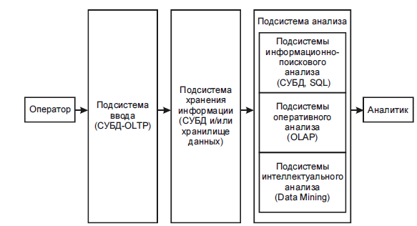
Рисунок1.1 – Архитектура СППР

Рассмотрим отдельные подсистемы более подробно.
- Подсистема ввода данных. В таких подсистемах, называемых OLTP (Online transaction processing), выполняется операционная (транзакционная) обработка данных. Для реализации этих подсистем используют обычные системы управления базами данных (СУБД).
- Подсистема хранения. Для реализации данной подсистемы используют современные СУБД и концепцию хранилищ данных.
- Подсистема анализа. Данная подсистема может быть построена на основе:
• подсистемы информационно-поискового анализа на базе реляционных СУБД и статических запросов с использованием языка структурных запросов SQL (Structured Query Language);
• подсистемы оперативного анализа. Для реализации таких подсистем применяется технология оперативной аналитической обработки данных OLAP (On-line analytical processing), использующая концепцию многомерного представления данных;
• подсистемы интеллектуального анализа. Данная подсистема реализует методы и алгоритмы Data Mining ("добыча данных").

  - Базы данных – основа СППР

Ранее было отмечено, что для решения задач анализа данных и поиска решений необходимо накопление и хранение достаточно больших объемов данных. Этим целям служат базы данных (БД). База данных является моделью некоторой предметной области, состоящей из связанных между собой данных об объектах, их свойствах и характеристиках.
Средства для работы с БД представляют СУБД. Не решая непосредственно никаких прикладных задач, СУБД является инструментом для разработки прикладных программ, использующих БД.
Чтобы сохранять данные согласно какой-либо модели предметной области, структура БД должна максимально соответствовать этой модели. Первой такой структурой, используемой в СУБД, была иерархическая структура, появившаяся в начале 60-х годов прошлого века.
Иерархическая структура предполагала хранение данных в виде дерева. Это значительно упрощало создание и поддержку таких БД. Однако невозможность представить многие объекты реального мира в виде иерархии привела к использованию таких БД в сильно специализированных областях. Типичным представителем (наиболее известным и распространенным) иерархической СУБД является Information Management System (IMS) фирмы IBM. Первая версия этого продукта появилась в 1968 году.
Попыткой улучшить иерархическую структуру была сетевая структура БД, которая предполагает представление данных в виде сети. Она основана на предложениях группы Data Base Task Group (DBTG) Комитета по языкам программирования Conference on Data Systems Languages (CODASYL). Отчет DBTG был опубликован в 1971 году. Работа с сетевыми БД представляет гораздо более сложный процесс, чем работа с иерархической БД, поэтому данная структура не нашла широкого применения на практике. Типичным представителем сетевых СУБД является Integrated Database Management System (IDMS) компании Cullinet Software, Inc.
Одними из наиболее распространеных в настоящее время реляционные БД. Термин "реляционный" произошел от латинского слова "relatio" — отношение. Такая структура хранения данных построена на взаимоотношении составляющих ее частей. Реляционный подход стал широко известен благодаря работам Е. Кодда, которые впервые были опубликованы в 1970 году. В них Кодд сформулировал следующие 12 правил для реляционной БД:
- Данные представляются в виде таблиц.
- Данные доступны логически (Доступ к данным возможен только через идентификаторы таблицы, колонки и ряда).
- NULL трактуется как неизвестное значение.
- БД должна включать в себя метаданные.
- Должен использоваться единый язык для взаимодействия с СУБД.
- СУБД должна обеспечивать альтернативный вид отображения данных. (View)
- Должны поддерживаться операции реляционной алгебры.
- Должна обеспечиваться независимость от физической организации данных (Независимость от способов и форматов хранения и т.д.).
- Должна обеспечиваться независимость от логической организации данных (Независимость от внутренней организации БД).
- За целостность данных отвечает СУБД (физическая и логическая).
- Целостность данных не может быть нарушена (манипуляциями с помощью СУБД).
- Должны поддерживаться распределенные операции.
На практике в дополнение к перечисленным правилам существует также требование минимизации объемов памяти, занимаемых БД. Это достигается проектированием такой структуры БД, при которой дублирование (избыточность) информации было бы минимальным. Для выполнения этого требования была разработана теория нормализации. Она предполагает несколько уровней нормализации БД, каждый из которых базируется на предыдущем.
Каждому уровню нормализации соответствует определенная нормальная форма (НФ). В зависимости от условий, которым удовлетворяет БД, говорят, что она имеет соответствующую нормальную форму. Например:
- БД имеет 1-ю НФ, если каждое значение, хранящееся в ней, неразделимо на более примитивные (неразложимость значений);
- БД имеет 2-ю НФ, если она имеет 1-ю НФ, и при этом каждое значение целиком и полностью зависит от ключа (функционально независимые значения);
- БД имеет 3-ю НФ, если она имеет 2-ю НФ, и при этом ни одно из значений не предоставляет никаких сведений о другом значении (взаимно независимые значения) и т. д.
В заключение описания реляционной модели необходимо заметить, что она имеет существенный недостаток. Дело в том, что не каждый тип информации можно представить в табличной форме, например изображение, музыку и др. Правда, в настоящее время для хранения такой информации в реляционных СУБД сделана попытка использовать специальные типы полей — BLOB (Binary Large OBjects). В них хранятся ссылки на соответствующую информацию, которая не включается в БД. Однако такой подход не позволяет оперировать информацией, не помещенной в базу данных, что ограничивает возможности по ее использованию.
Как было сказано ранее, РСУБД являются достаточно хорошим вариантом для использования в OLTP системах в большинстве случаев, т.к. поддерживают транзакции, хранят достаточных для этих систем объем данных (в основном оперативных данные) и выполняют операции модификации и некоторые заранее известные выборки достаточно быстро.
Виды БД, которые используются в OLAP-системах будут предствлены ниже.
- OLAP-системы

  - Определение OLAP-систем

С концепцией многомерного анализа данных тесно связывают оперативный анализ, который выполняется средствами OLAP-систем.
OLAP (On-Line Analytical Processing) — технология оперативной аналитической обработки данных, использующая методы и средства для сбора, хранения и анализа многомерных данных в целях поддержки процессов принятия решений. Основное назначение OLAP-систем — поддержка аналитической деятельности, произвольных запросов пользователей-аналитиков. Цель OLAP-анализа — проверка возникающих гипотез.
У истоков технологии OLAP стоит основоположник реляционного подхода Э. Кодд. В 1993 г. он опубликовал статью под названием "OLAP для пользователей-аналитиков: каким он должен быть". В данной работе изложены основные концепции оперативной аналитической обработки и определены следующие 12 требований, которым должны удовлетворять продукты, позволяющие выполнять оперативную аналитическую обработку:
- Многомерность
- Прозрачность (скрывает реализацию многомерной модели).
- Доступность.
- Постоянная производительность при разработке отчетов.
- Клиент-серверная архитектура.
- Равноправие измерений.
- Динамическое управление разреженными матрицами.
- Поддержка многопользовательского режима.
- Неограниченные перекрестные операции.
- Интуитивная манипуляция данными.
- Гибкие возможности получения отчетов.
- Неограниченная размерность и число уровней агрегации.
Набор правил Кодда, послуживших де-факто определением OLAP, достаточно часто вызывает различные нарекания, например, правила 1, 2, 3, 6 являются требованиями, а правила 10, 11 — неформализованными пожеланиями.
Таким образом, перечисленные 12 правил Кодда не позволяют точно определить OLAP. В 1995 г. Кодд к приведенному перечню добавил следующие шесть правил:
- Пакетное извлечение против интерпретации (эффективный доступ как к собственным, так и внешним данным).
- Поддержка всех моделей OLAP-анализа (категориальную, толковательную, умозрительную и стереотипную).
- Обработка ненормализованных данных.
- Сохранение результатов OLAP: хранение их отдельно от исходных данных.
- Исключение отсутствующих значений.
- Обработка отсутствующих значений.

  - Архитектура OLAP-систем

OLAP-система включает в себя два основных компонента:
– OLAP-сервер — обеспечивает хранение данных, выполнение над ними необходимых операций и формирование многомерной модели на концептуальном уровне. В настоящее время OLAP-серверы объединяют с ХД или ВД (Витриной данных);
– OLAP-клиент — представляет пользователю интерфейс к многомерной модели данных, обеспечивая его возможностью удобно манипулировать данными для выполнения задач анализа.
OLAP-серверы скрывают от конечного пользователя способ реализации многомерной модели. Они формируют гиперкуб, с которым пользователи посредством OLAP-клиента выполняют все необходимые манипуляции, анализируя данные. Между тем способ реализации очень важен, т. к. от него зависят такие характеристики, как производительность и занимаемые ресурсы.
Выделяют три основных способа реализации:
- MOLAP – многомерный (multivariate) OLAP. Для реализации многомерной модели используют многомерные БД;
- ROLAP – реляционный (relational) OLAP. Для реализации многомерной модели используют реляционные БД;
- HOLAP – гибридный (hybrid) OLAP. Для реализации многомерной модели используют и многомерные, и реляционные БД.

    - MOLAP

MOLAP-серверы используют для хранения и управления данными многомерных БД. При этом данные хранятся в виде упорядоченных многомерных массивов. Такие массивы подразделяются на гиперкубы и поликубы.
В гиперкубе все хранимые в БД ячейки имеют одинаковую мерность, т. е. находятся в максимально полном базисе измерений.
В поликубе каждая ячейка хранится с собственным набором измерений, и всесвязанные с этим сложности обработки перекладываются на внутренние механизмы системы.
Очевидно, что физически данные, представленные в многомерном виде, хранятся в "плоских" файлах. При этом куб представляется в виде одной плоской таблицы, в которую построчно вписываются все комбинации членов всех из мерений с соответствующими им значениями мер.
Можно выделить следующие преимущества использования многомерных БД в OLAP-системах:
– поиск и выборка данных осуществляются значительно быстрее, чем при многомерном концептуальном взгляде на реляционную БД, т. к. многомерная база данных денормализована и содержит заранее агрегированные показатели, обеспечивая оптимизированный доступ к запрашиваемым ячейкам и не требуя дополнительных преобразований при переходе от множества связанных таблиц к многомерной модели;
– многомерные БД легко справляются с задачами включения в информационную модель разнообразных встроенных функций, тогда как объективно существующие ограничения языка SQL делают выполнение этих задач на основе реляционных БД достаточно сложным, а иногда и невозможным.
С другой стороны, имеются также существенные недостатки многомерных БД:
– за счет денормализации и предварительно выполненной агрегации объем данных в многомерной БД, как правило, соответствует (по оценке Кодда) в 2,5 ÷ 100 раз меньшему объему исходных детализированных данных;
– в подавляющем большинстве случаев информационный гиперкуб является сильно разреженным, а поскольку данные хранятся в упорядоченном виде, неопределенные значения удается удалить только за счет выбора оптимального порядка сортировки, позволяющего организовать данные в максимально большие непрерывные группы. Но даже в этом случае проблема решается только частично. Кроме того, оптимальный с точки зрения хранения разреженных данных порядок сортировки, скорее всего, не будет совпадать с порядком, который чаще других используется в запросах. Поэтому в реальных системах приходится искать компромисс между быстродействием и избыточностью дискового пространства, занятого базой данных;
– многомерные БД чувствительны к изменениям в многомерной модели. Так при добавлении нового измерения приходится изменять структуру всей БД, что влечет за собой большие затраты времени.
На основании анализа достоинств и недостатков многомерных БД можно выделить следующие условия, при которых их использование является эффективным:
- объем исходных данных для анализа не слишком велик (не более нескольких гигабайт), т. е. уровень агрегации данных достаточно высок;
- набор информационных измерений стабилен;
- время ответа системы на нерегламентированные запросы является наиболее критичным параметром;
- требуется широкое использование сложных встроенных функций для выполнения кроссмерных вычислений над ячейками гиперкуба, в том числе необходима возможность написания пользовательских функций.

    - ROLAP

ROLAP-серверы используют реляционные БД. По словам Кодда, "реляционные БД были, есть и будут наиболее подходящей технологией для хранения данных. Необходимость существует не в новой технологии БД, а скорее в средствах анализа, дополняющих функции существующих СУБД, и достаточно гибких, чтобы предусмотреть и автоматизировать разные виды интеллектуального анализа, присущие OLAP".
В настоящее время распространены две основные схемы реализации многомерного представления данных с помощью реляционных таблиц: схема «звезда» (рисунок 2.1) и схема «снежинка» (рисунок 2.2).

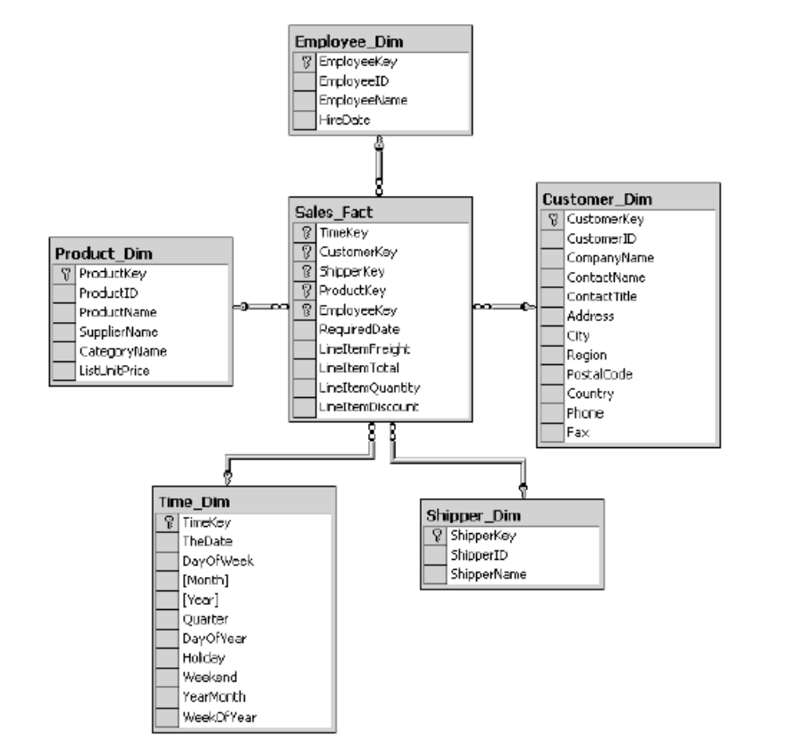
Рисунок 2.1 – Схема типа «звезда»
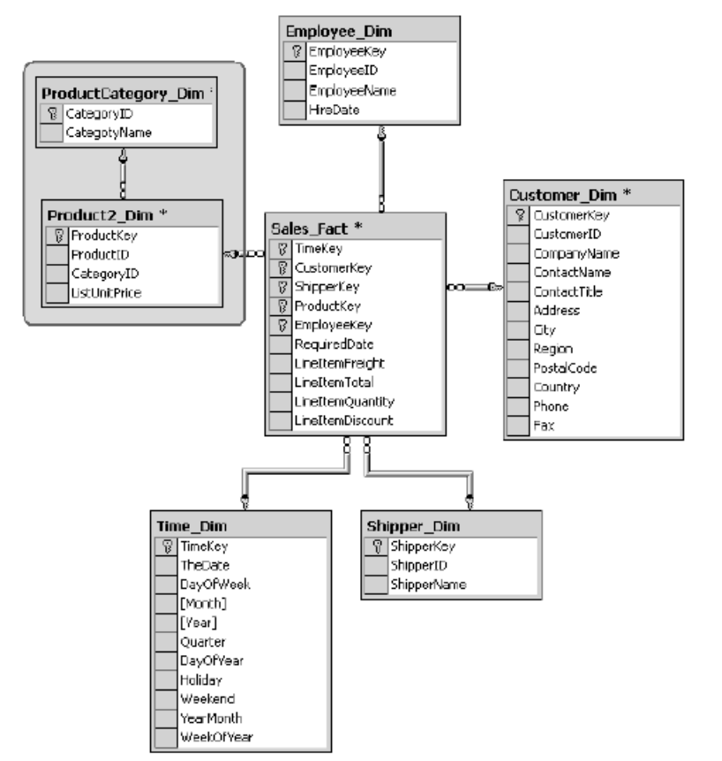
Рисунок 2.2 – Схема типа «снежинка»
Основными составляющими схемы "звезда" (Star Schema) являются денормализованная таблица фактов (Fact Table) и множество таблиц измерений (Dimension Tables). Таблица фактов, как правило, содержит сведения об объектах или событиях, совокупность которых будет в дальнейшем анализироваться. Обычно говорят о четырех наиболее часто встречающихся типах фактов. К ним относятся:
- факты, связанные с транзакциями (Transaction facts). Они основаны на отдельных событиях (типичными примерами которых является телефонный звонок или снятие денег со счета с помощью банкомата);
- факты, связанные с "моментальными снимками" (Snapshot facts). Они основаны на состоянии объекта (например, банковского счета) в определенные моменты времени (например, на конец дня или месяца). Типичными примерами таких фактов является объем продаж за день или дневная выручка;
- факты, связанные с элементами документа (Line-item facts). Они основаны на том или ином документе (например, счете за товар или услуги) и содержат подробную информацию об элементах этого документа (например, о количестве, цене, проценте скидки);
- факты, связанные с событиями или состоянием объекта (Event or state facts). Они представляют возникновение события без подробностей о нем (например, просто факт продажи или факт отсутствия таковой без иных подробностей). Таблица фактов, как правило, содержит уникальный составной ключ, объединяющий первичные ключи таблиц измерений. При этом как ключевые, так и некоторые не ключевые поля должны соответствовать измерениям гиперкуба. Помимо этого таблица фактов содержит одно или несколько числовых полей, на основании которых в дальнейшем будут получены агрегатные данные. Для многомерного анализа пригодны таблицы фактов, содержащие как можно более подробные данные, т. е. соответствующие членам нижних уровней иерархии соответствующих измерений. В таблице фактов нет никаких сведений о том, как группировать записи при вычислении агрегатных данных. Например, в ней есть идентификаторы продуктов или клиентов, но отсутствует информация о том, к какой категории относится данный продукт или в каком городе находится данный клиент. Эти сведения, используемые в дальнейшем для построения иерархий в измерениях куба, содержатся в таблицах измерений.
Таблицы измерений содержат неизменяемые или редко изменяемые данные. В подавляющем большинстве случаев эти данные представляют собой по одной записи для каждого члена нижнего уровня иерархии в измерении. Таблицы измерений также содержат как минимум одно описательное поле (обычно с именем члена измерения) и, как правило, целочисленное ключевое поле (обычно это суррогатный ключ) для однозначной идентификации члена измерения. Если измерение, соответствующее таблице, содержит иерархию, то
такая таблица также может содержать поля, указывающие на "родителя" данного члена в этой иерархии. Каждая таблица измерений должна находиться в отношении "один-ко-многим" с таблицей фактов. Скорость роста таблиц измерений должна быть незначительной по сравнению со скоростью роста таблицы фактов. Например, новая запись в таблицу измерений, характеризующую товары, добавляется только при появлении нового товара, не продававшегося ранее. В сложных задачах с иерархическими измерениями имеет смысл обратиться к расширенной схеме "снежинка" (Snowflake Schema). В этих случаях отдельные таблицы фактов создаются для возможных сочетаний уровней обобщения различных измерений (см. рисунок 2.2). Это позволяет добиться лучшей производительности, но часто приводит к избыточности данных и к значительным усложнениям в структуре базы данных, в которой оказывается огромное количество таблиц фактов.
Увеличение числа таблиц фактов в базе данных определяется не только множественностью уровней различных измерений, но и тем обстоятельством, что в общем случае факты имеют разные множества измерений. При абстрагировании от отдельных измерений пользователь должен получать проекцию максимально полного гиперкуба, причем далеко не всегда значения показателей в ней должны являться результатом элементарного суммирования. Таким образом, при большом числе независимых измерений необходимо поддерживать множество таблиц фактов, соответствующих каждому возможному сочетанию выбранных в запросе измерений, что также приводит к неэкономному использованию внешней памяти, увеличению времени загрузки данных в БД схемы "звезды" из внешних источников и сложностям администрирования.
Использование реляционных БД в OLAP-системах имеет следующие достоинства:
- в большинстве случаев корпоративные хранилища данных реализуются средствами реляционных СУБД, и инструменты ROLAP позволяют производить анализ непосредственно над ними. При этом размер хранилища не является таким критичным параметром, как в случае MOLAP;
- в случае переменной размерности задачи, когда изменения в структуру измерений приходится вносить достаточно часто, ROLAP-системы с динамическим представлением размерности являются оптимальным решением, т. к. в них такие модификации не требуют физической реорганизации БД;
- реляционные СУБД обеспечивают значительно более высокий уровень защиты данных и хорошие возможности разграничения прав доступа.
Главный недостаток ROLAP по сравнению с многомерными СУБД — меньшая производительность. Для обеспечения производительности, сравнимой с MOLAP, реляционные системы требуют тщательной проработки схемы базы данных и настройки индексов, т. е. больших усилий со стороны администраторов БД. Только при использовании схем типа "звезда" производительность хорошо настроенных реляционных систем может быть приближена к производительности систем на основе многомерных баз данных.

    - HOLAP

HOLAP-серверы используют гибридную архитектуру, которая объединяет технологии ROLAP и MOLAP. В отличие от MOLAP, которая работает лучше, когда данные более-менее плотные, серверы ROLAP показывают лучшие параметры в тех случаях, когда данные сильно разрежены. Серверы HOLAP применяют подход ROLAP для разреженных областей многомерного пространства и подход MOLAP для плотных областей. Серверы HOLAP разделяют запрос на несколько подзапросов, направляют их к соответствующим фрагментам данных, комбинируют результаты, а затем предоставляют результат пользователю.

- NoSQL базы данных

  - Причины появления

Среди множества причин, послужившихтолчком к возникновению баз данных NoSQL, можно выделить несколько наиболее значимых.
Первый момент – это скорее философский вопрос и предмет для дискуссий, нежели объективный критерий: несоответствие реляционной модели объектно-ориентированному уровню приложения (object-relational impedance mismatch). Сюда же можно отнести ориентированность стандарта на одного из производителей. Но все это не помешало SQL-решениям занять большую часть рынка. Однако исследования показывают, что технологии NoSQL постепенно распространяются все более широко.
Второй момент более объективный. В современном мире появилось много новых требований, связанных с изменением модели данных «на лету», которые ранее не возникали. Отсюда вытекает невозможность (или дороговизна) решений с zero-downtime.
Третий момент касается вопроса масштабирования. Большая часть реляционных баз была рассчитана на вертикальное масштабирование. О горизонтальном масштабировании особо не задумывались, так как только в последние годы объем информации начал расти лавинообразно.
Четвертый момент связан с серьезными изменениями в физической архитектуре: возросшие нагрузки подтолкнули к созданию кластеров из множества машин, поскольку необходимая совокупная производительность уже не могла быть реализована в одной физической машине. Поскольку реляционные базы были спроектированы и заточены под однопроцессорные машины, на первое место вышел вопрос техно логий ПО. Например, к 2008 году инфраструктура Google состояла из 200 тысяч серверов, а реляционные хранилища изначально не создавались для такой инфраструктуры. Конечно, сейчас некоторые производители реляционных баз позиционируют себя как NoSQL-базы, поддерживающие горизонтальное масштабирование, но такие решения стоят очень дорого.
Пятый момент касается архитектуры приложения, которая изначально задумывалась как клиент-серверная. Клиент был «простой», и все задачи решались преимущественно на стороне сервера. В настоящее же время для эффективного решения возникающих задач необходим «умный» клиент – принимающий участие в решении задачи, делающий выводы из ответов сервера, создающий запросы на основе алгоритмов и логики.
Пожалуй самый значимый, шестой момент, как уже частично упоминалось, связан с масштабом решаемых задач. Появились задачи, объем исходных данных для которых оказался на порядок больше, то есть стала необходима процессорная мощность сотен машин. Вертикально масштабируемые системы неспособны решить такие задачи. Также стоит упомянуть, что SQL-системы создавались для обработки транзакций, но это необходимо далеко не всегда: зачастую доступность гораздо важнее согласованности данных (CAP-теорема).
Седьмой момент – финансовый. Отчисления за лицензию на процессор или машину были слишком дороги, так как порой для обработки небольшого запроса требовались сотни узлов, что сразу сказывалось на стоимости инфраструктуры.

  - Сферы использования NoSQL

Как мы уже рассматривали OLTP-системы оперируют сравнительно небольшим объемом данных, OLAP-системы используются уже для ведения статистики по предприятию (например, банку), причем используемые данные обычно находятся на одном или небольшом количестве достаточно мощных серверов. Однако, как уже говорилось, встречаются ситуации, когда информация расположена на большом количестве не особо мощных серверов, к тому же обычно сосвем не структуирована и продолжает быстро расти. Для обработки и накопления такой информации используются соответственно распределенные системы (Hadoop) и NoSQL базы данных.

Заключение

В работе :
- изучены сферы применения различных типов баз данных;
- рассмотрен вариант использования РСУБД для аналитики;
- проиллюстрирована тенденция к развитию новых типов БД и показана сфера её применения.

Список использованных источников

- Анализ данных и процессов: учеб. пособие / А. А. Барсегян [и др.]; под. общ. ред. А. А. Барсегян — 3-е изд., перераб. и доп. — СПб.: БХВ-Петербург, 2009. — 512 с.
- Фаулер, М. NoSQL. Новая методология разработки нереляционных баз данных./ М. Фаулер, Прамодкумар Дж. С. Пер. с англ. — М. : ООО «И.Д. Вильямс», 2013. — 192с.
- Бэнкер, К. MongoDB в действии / К. Бэнкер. Пер. с англ. Слинкина А. А. – М.: ДМК Пресс, 2012 – 394с.
- Материалы сайта Your Ultimate Guide to the Non-Relational Universe! List Of NoSQL Databases [Электронный ресурс] — Режим доступа: http://nosql-database.org/. — Дата доступа 08.12.2015.

